
حل النزاعات

نحن ننجح في حل النزاعات في العائلة

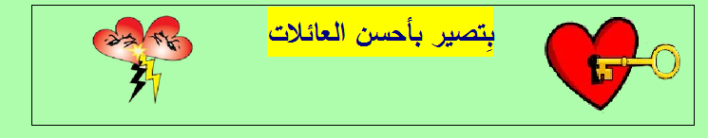
ذكروا نزاعا ينشأ غالبا بينكم وبين أحد أفراد عائلتكم، اكتبوا بطاقة تدعون فيها هذا الفرد ليحل النزاع بينكم بنجاح.

الى العزيز/ة: ___________________
لقد فكّرت بالنزاع الذي ينشأ بيننا من فترة لفترة حول...
​_______________________________________________________________________________________________________________

أنا أفهم أنه مهم لك...
_______________________________________________________________________________________________________________
​
أريدك أن تعرف أنه يهمني...
_______________________________________________________________________________________________________________

أنا أقترح عليك أن نتصرّف بطريقة تساعدنا على حل النزاع بيننا بنجاح لذلك...
_______________________________________________________________________________________________________________

ما رأيك؟
من: _____________

